**Configuración de un laboratorio virtual**



Daniel Escaño Hernández CET Ciberseguridad

# **1. Índice:**

**1. Índice:** **1**

**2. Requisitos previos** **2**

**2.1 Creación Red NAT:** **2**

**2.2 Conectividad entre todas las máquinas:** **3**

**2.2.1 Conexión Kali-Metasploitable:** **3**

**2.2.2 Conexión Windows7-Metasploitable:** **3**

**2.2.3 Conexión Kali-Windows7:** **4**

**2.2.4 Conexión Windows10-Metasploitable:** **4**

**2.2.5 Conexión Windows7-Windows10:** **4**

**2.2.6 Conexión Linux Mint-Metasploitable:** **5**

**2.2.7 Conexión Linux Mint-Windows10:** **5**

**2.2.8 Conexión Linux Mint-Kali:** **5**

**2.2.9 Conexión Linux Mint-Windows7:** **6**

**3. Apache** **6**

**3.1 Instalación y comprobación:** **6**

**3.2 Configuración (Usuarios y Ruta base):** **7**

**3.3 Creación del mapeo de teclado:** **9**

**3.4 Transmisión de archivo mediante Apache:** **9**

**3.4.1 Creación del fichero ./bashrc:** **10**

**4. Privilegios** **10**

**4.1 Modificación del fichero /etc/sudoers:** **10**

**4.2 Creación de usuarios:** **11**

**4.3 Comprobaciones:** **12**

# 

# **2. Requisitos previos**

### **2.1 Creación Red NAT:**

Será necesario la creación de una Red NAT para que las pruebas que experimentemos con el laboratorio se realicen de forma segura y sin poner en riesgo la integridad de otros equipos o de la misma red local.

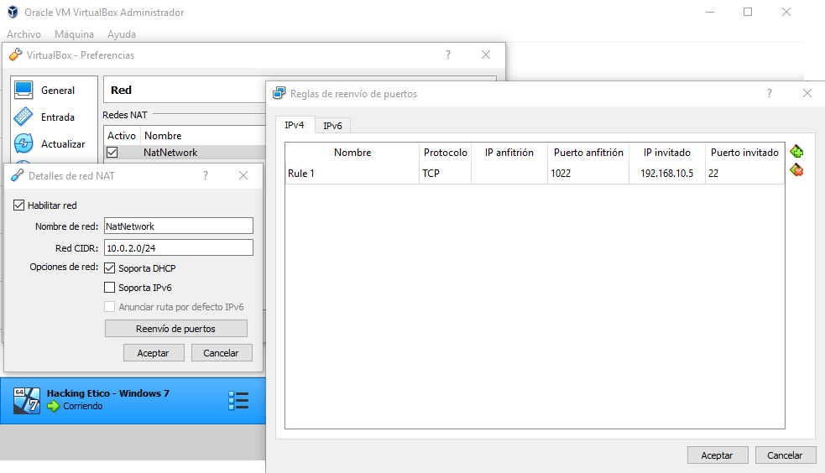

### **2.2 Conectividad entre todas las máquinas:**

Necesitaremos que todas las máquinas virtuales creadas tengan conectividad entre ellas, para comprobar esto, tomaremos capturas de que todas tienen conexión con Metasploitable y que podemos realizar un ping entre todas ellas.

#### **2.2.1 Conexión Kali-Metasploitable:**

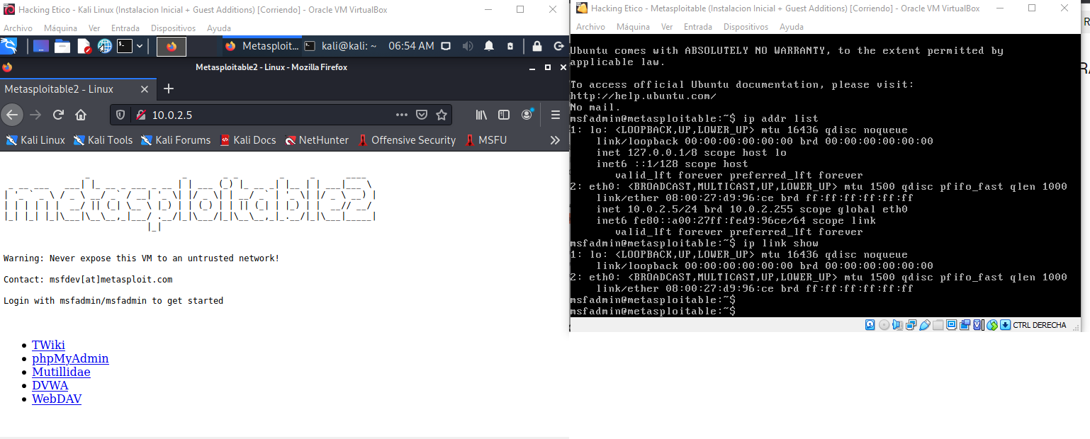

#### **2.2.2 Conexión Windows7-Metasploitable:**

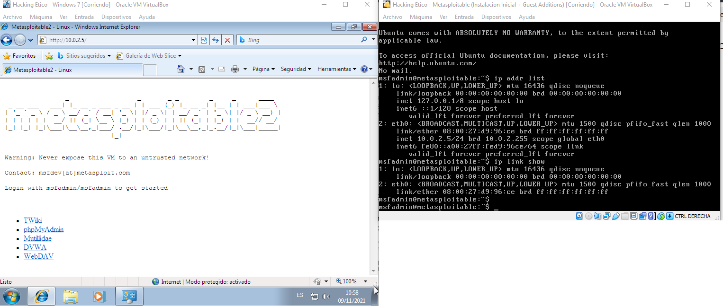

#### **2.2.3 Conexión Kali-Windows7:**

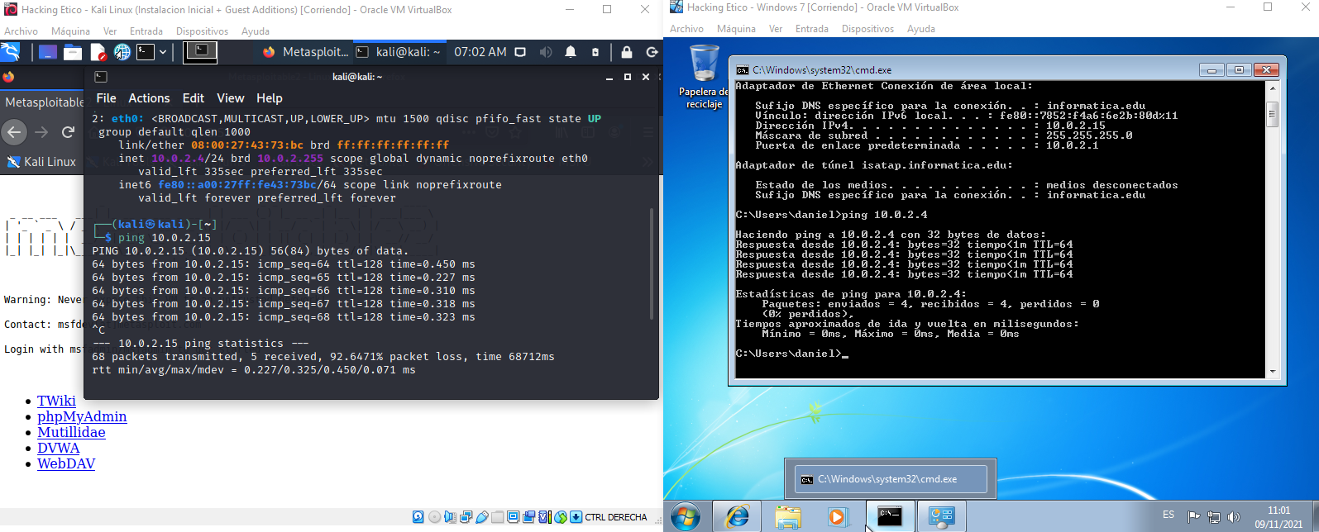

#### **2.2.4 Conexión Windows10-Metasploitable:**

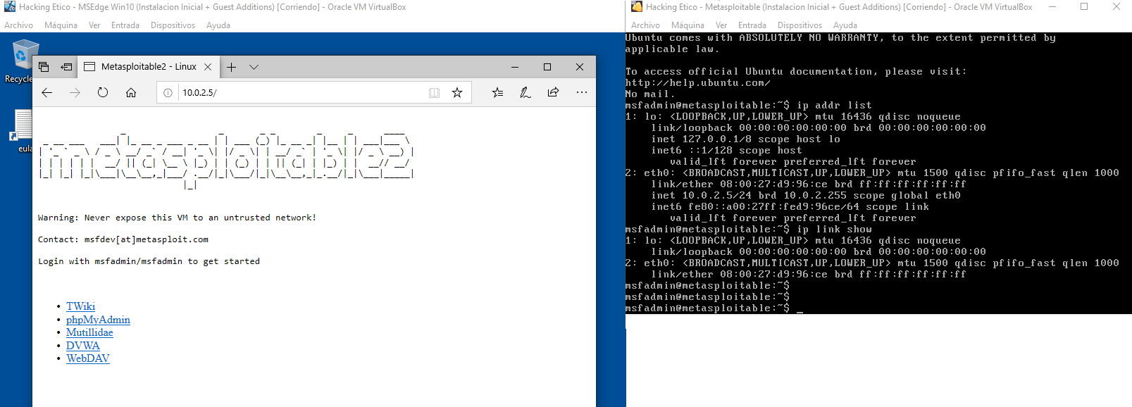

#### **2.2.5 Conexión Windows7-Windows10:**

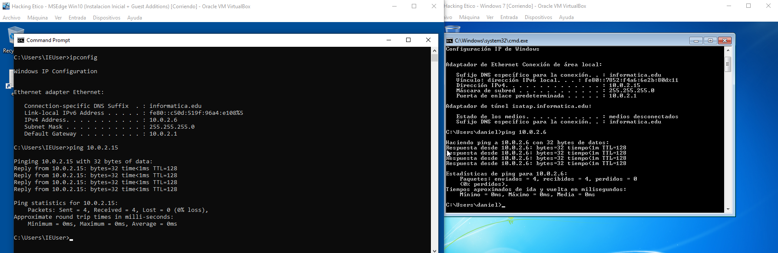

#### **2.2.6 Conexión Linux Mint-Metasploitable:**

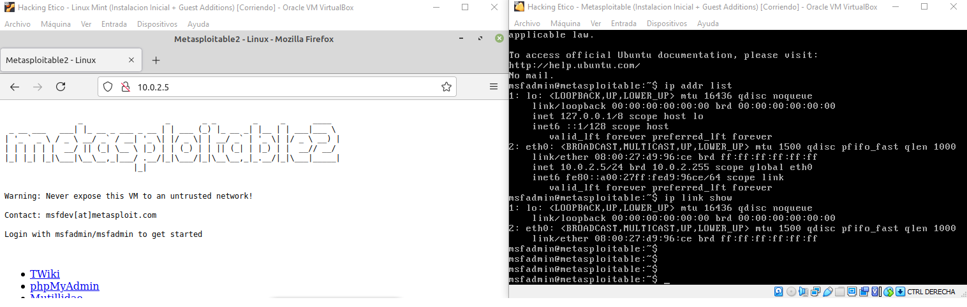

#### **2.2.7 Conexión Linux Mint-Windows10:**

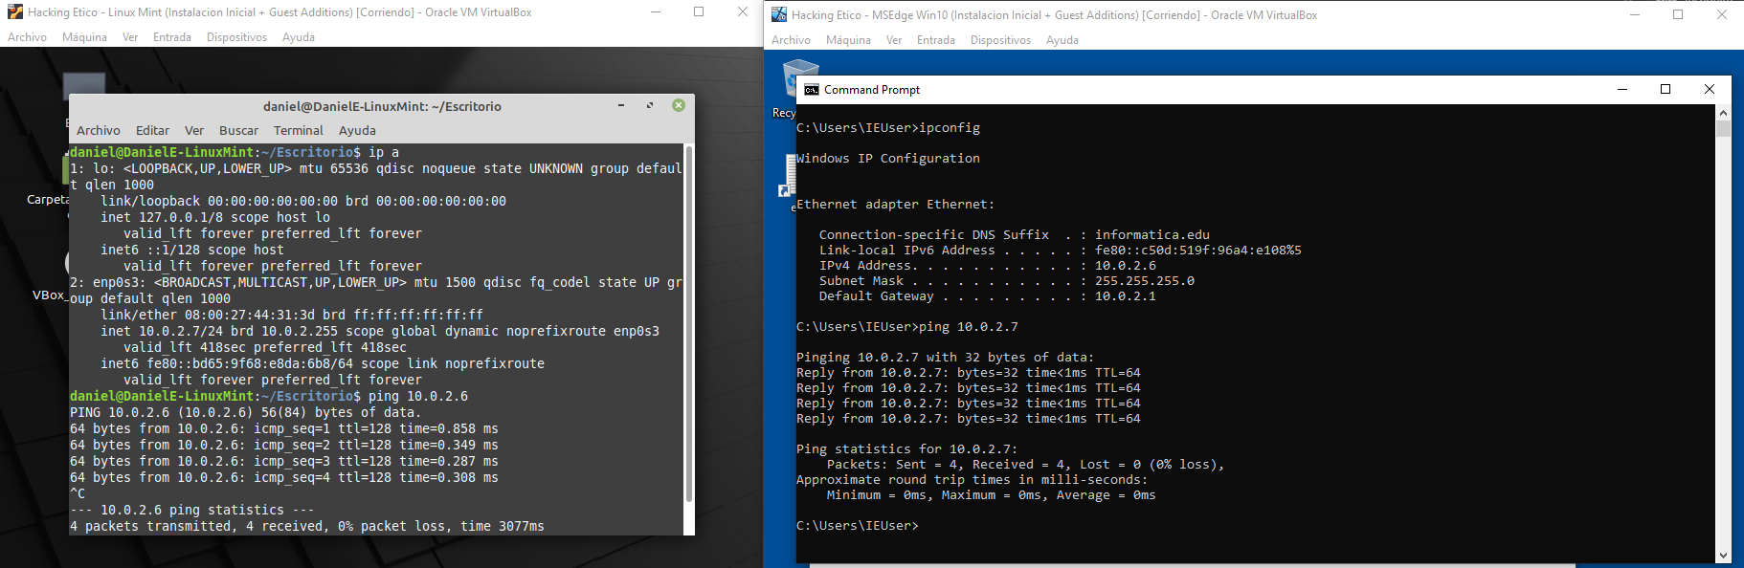

#### **2.2.8 Conexión Linux Mint-Kali:**

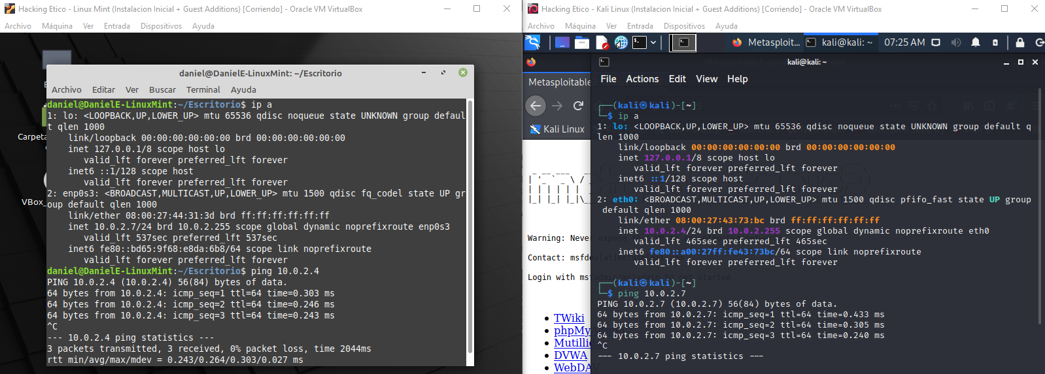

#### **2.2.9 Conexión Linux Mint-Windows7:**

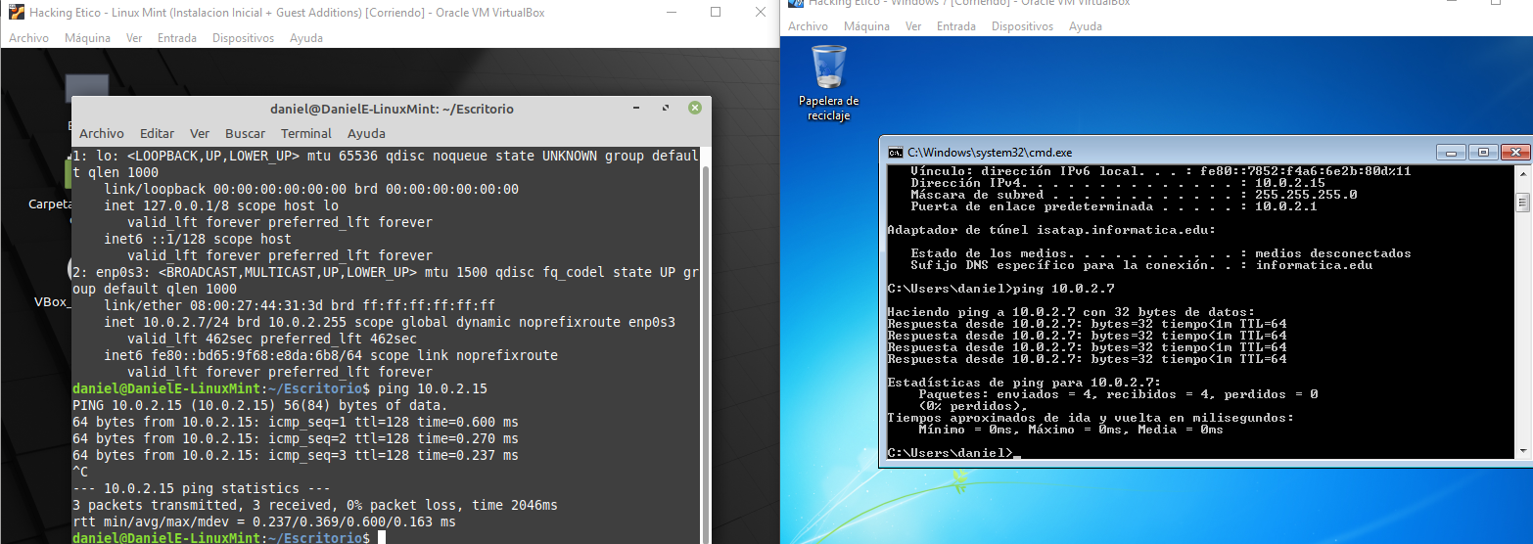

# **3. Apache**

### **3.1 Instalación y comprobación:**

Procedemos a la instalación de los paquetes de Apache2.

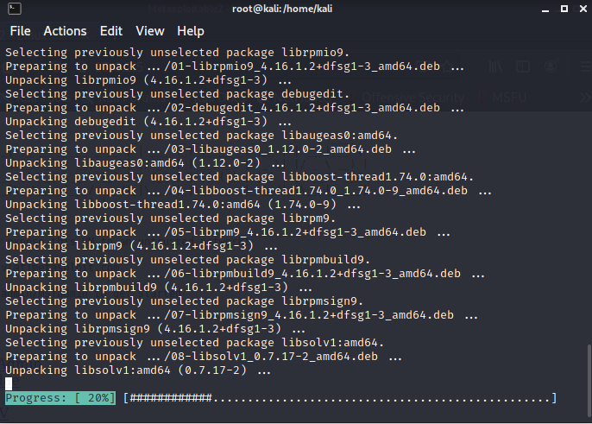

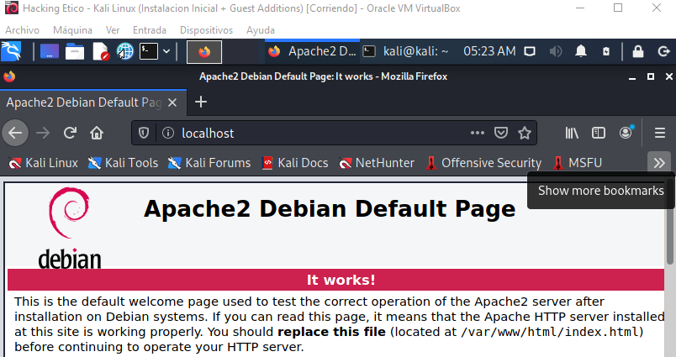

### **3.2 Configuración (Usuarios y Ruta base):**

Modificamos los archivos de configuración necesarios de Apache para realizar estos cambios.

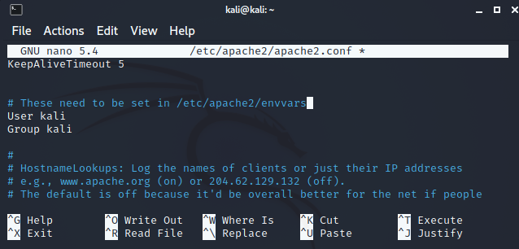

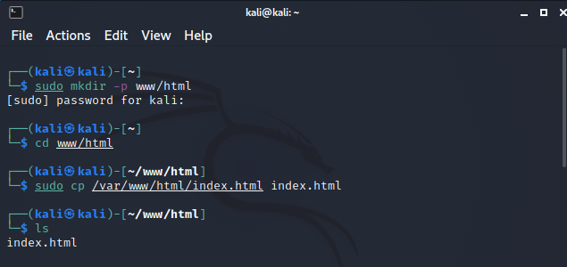

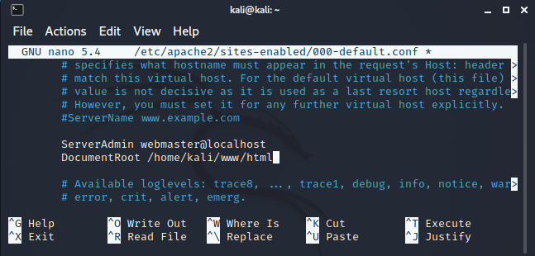

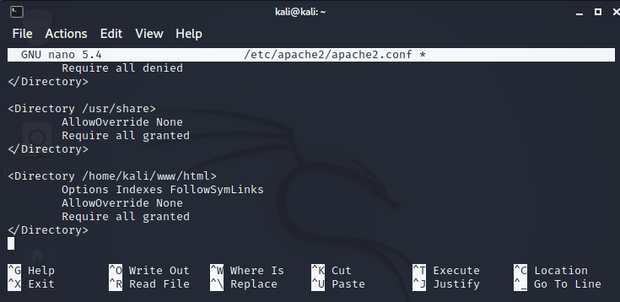

### **3.3 Creación del mapeo de teclado:**

Primeramente, configuramos el mapa del teclado, acto seguido lo exportamos y lo comprimimos con la herramienta gzip.

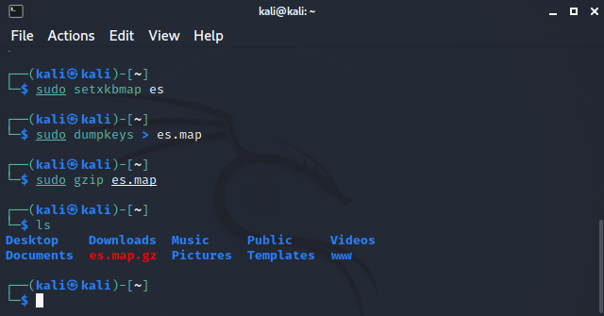

### **3.4 Transmisión de archivo mediante Apache:**

Mediante el uso de comandos aprovecharemos una función de Apache, la transferencia de archivos, en este caso para el mapeo del teclado para la máquina Metasploitable.

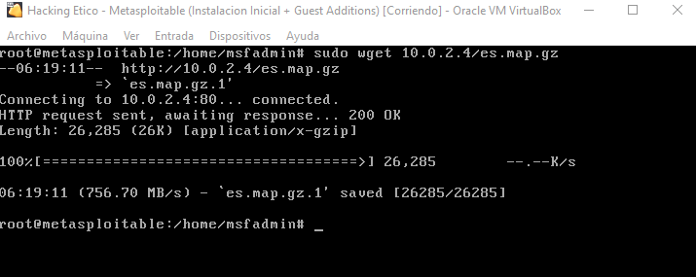

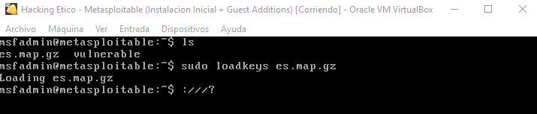

#### **3.4.1 Creación del fichero ./bashrc:**

Crearemos este archivo para la automatización de la ejecución de estos comandos usados con anterioridad.

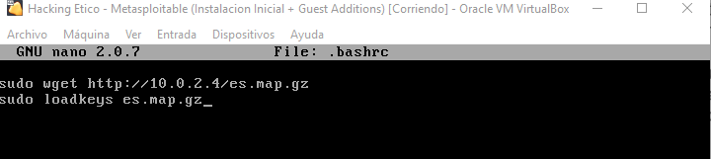

# **4. Privilegios**

### **4.1 Modificación del fichero /etc/sudoers:**

Modificamos el fichero /etc/sudoers para la inclusión de los usuarios y de sus nuevos privilegios.

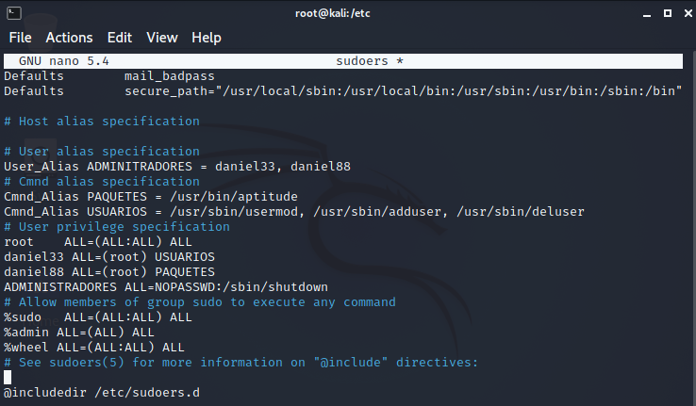

### **4.2 Creación de usuarios:**

Procedemos a la creación de los mismos:

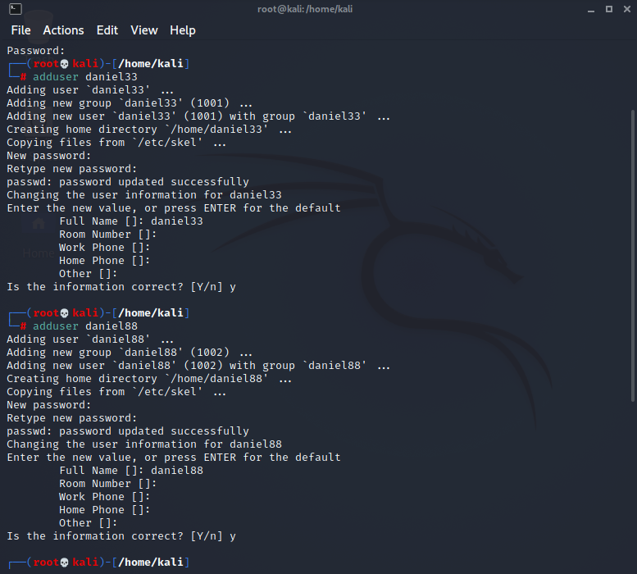

### **4.3 Comprobaciones:**

Realizamos las comprobaciones necesarias para asegurarnos que los nuevos privilegios instaurados funcionan de forma correcta.

